STUDNICKÝ ^{č. 2/2018}

ZPRAVODAJ
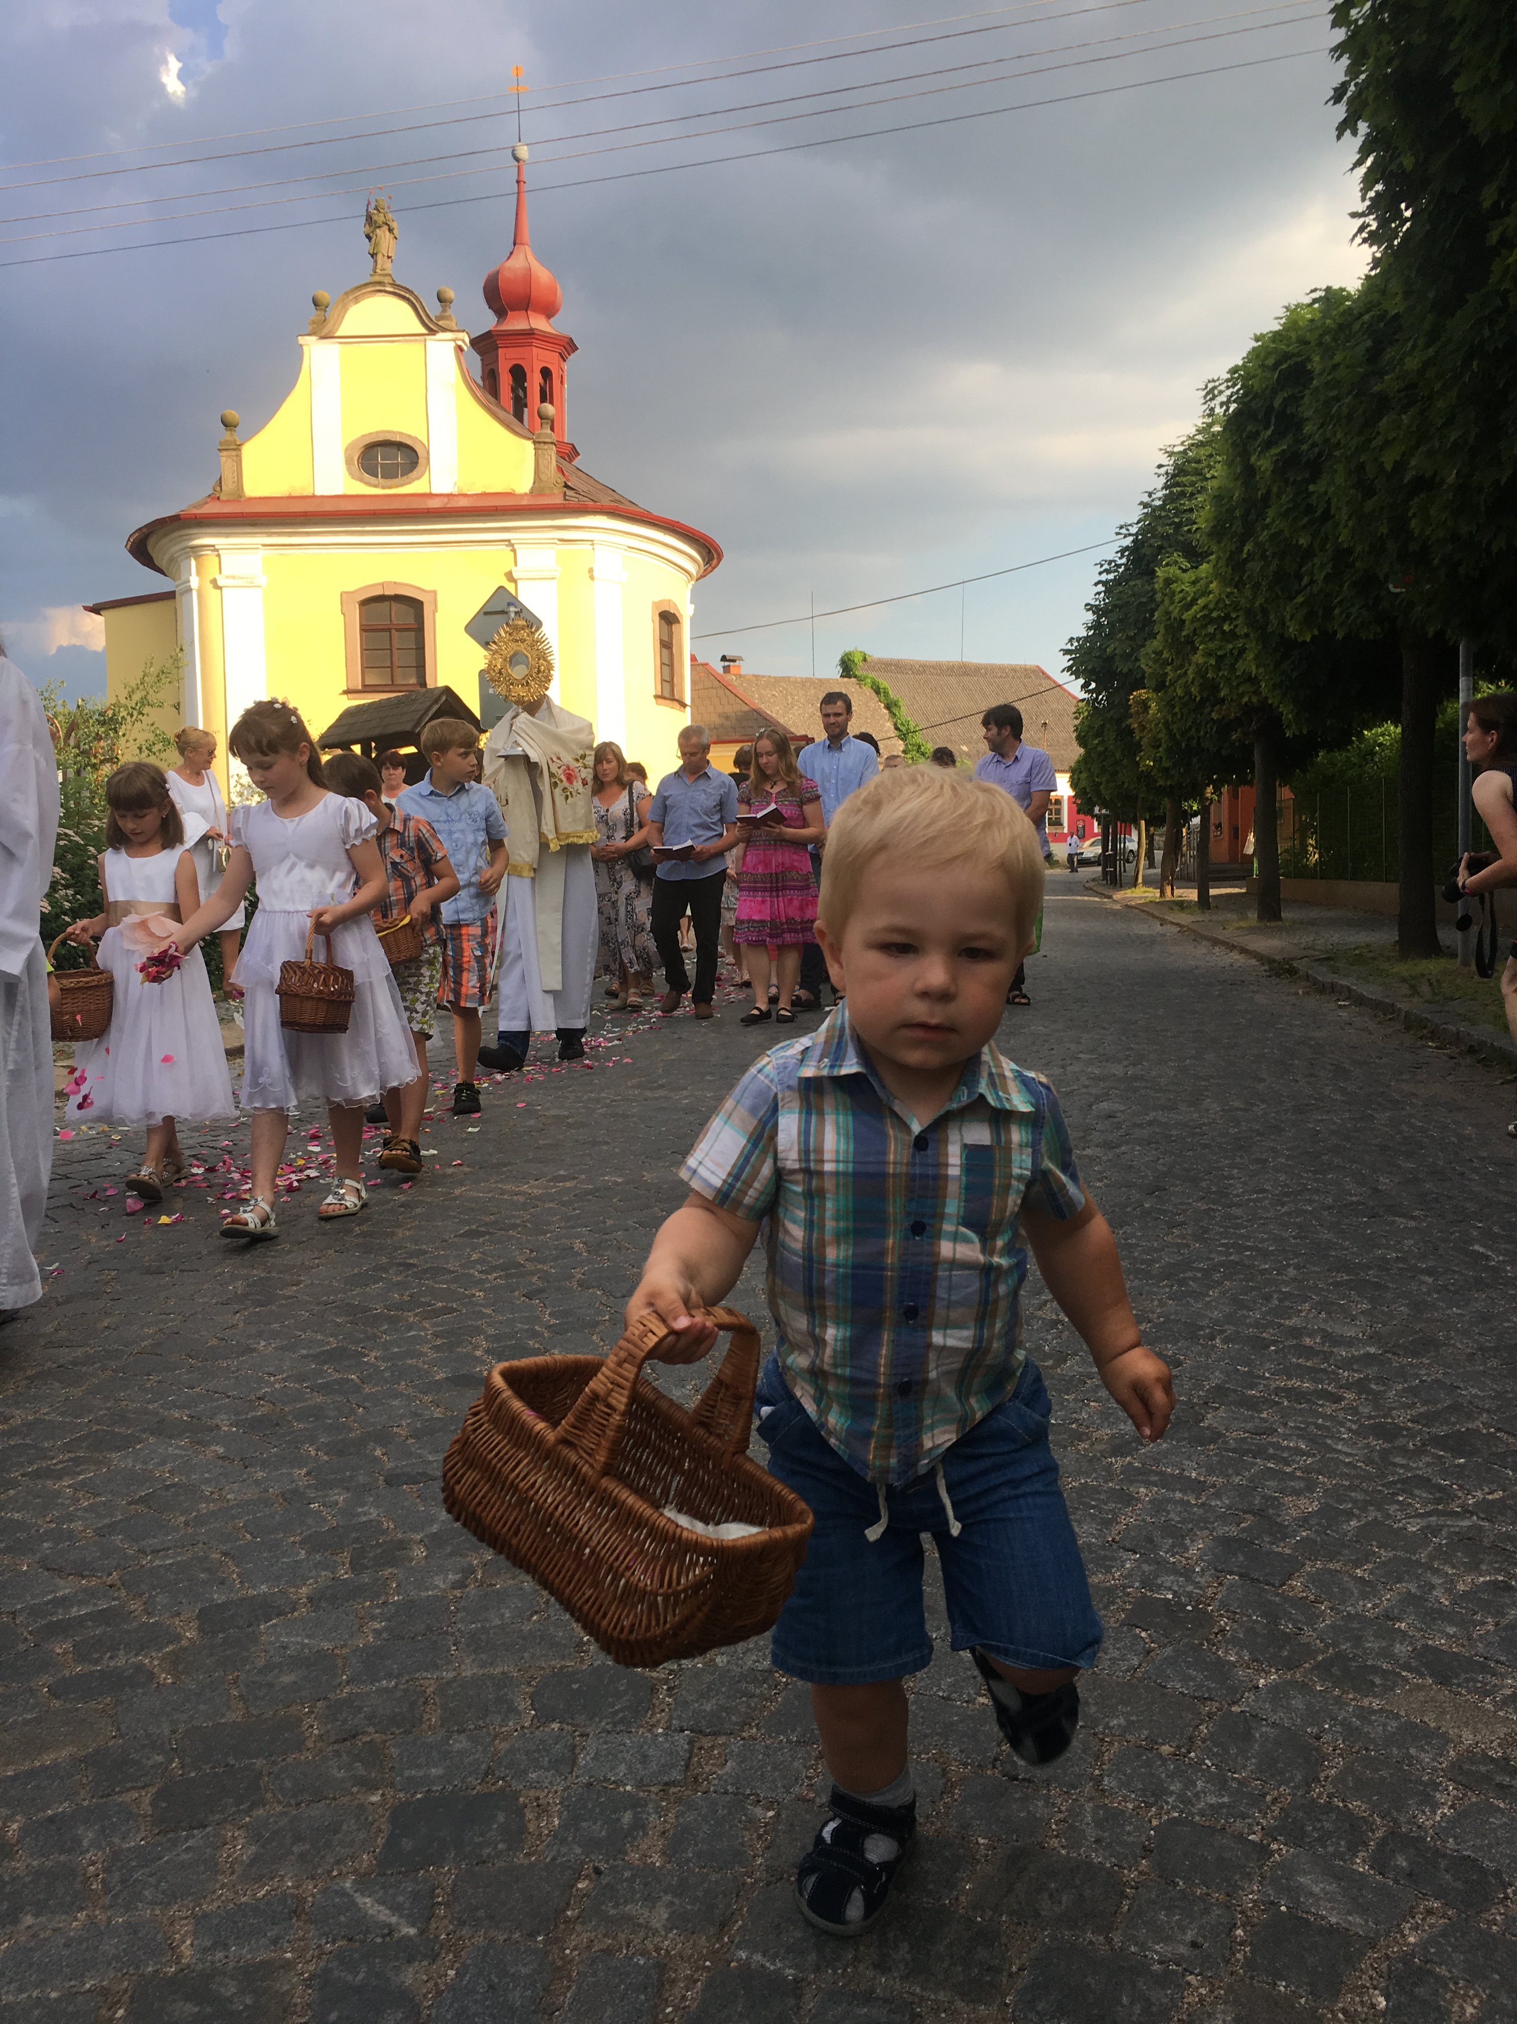

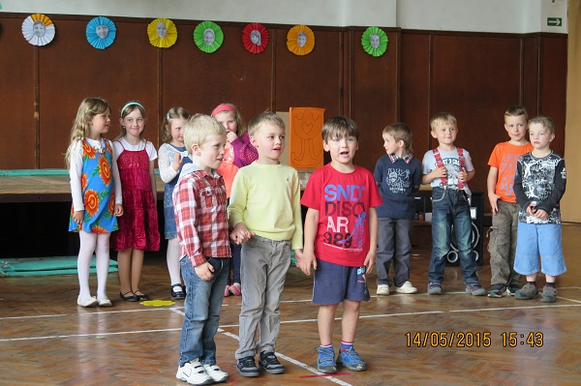

Slavnost Těla a krve Páně ve Studnici

Obecní úřad informuje

- probíhají práce na rekonstrukci požární zbrojnice ve Starkoči
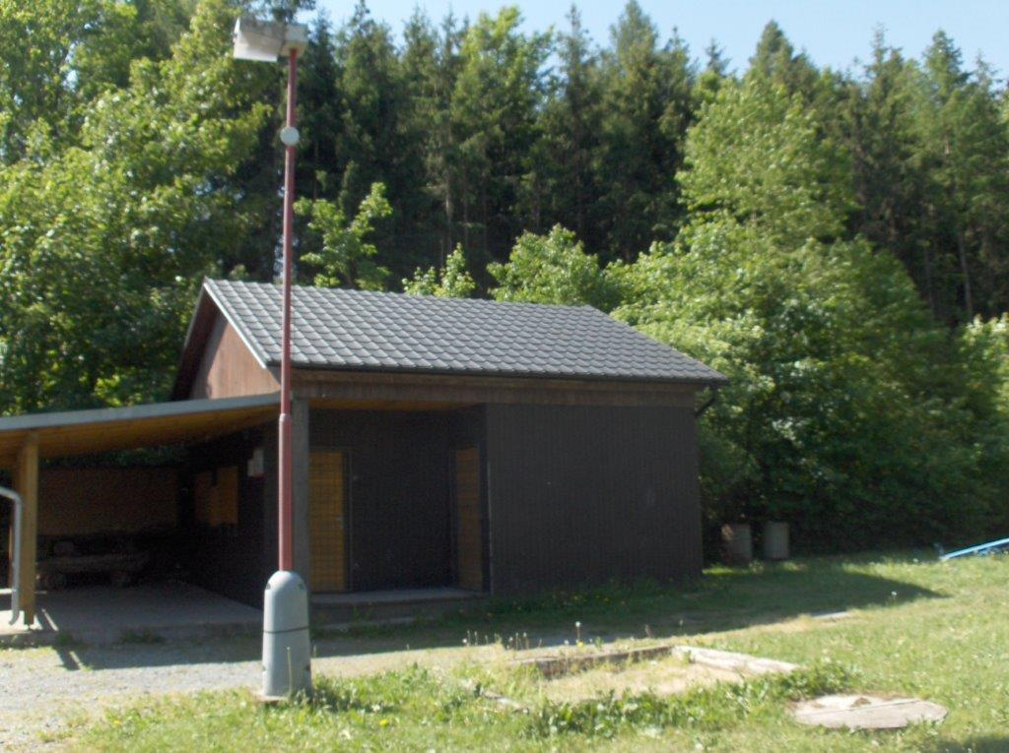
- probíhají práce na pamětním kříži ve Starkoči firmou Restaurátorství a pozlacovačtství s.r.o., Petr Tomáš. Na akci jsme obdrželi dotaci od Ministerstva zemědělství.
- bylo dokončeno zastřešení buněk na koupališti ve Starkoči. Akci realizovala firma Tesařství a pokrývačství, Martin Holeček.
- obec obdržela dotaci z Programu obnovy venkova Královéhradeckého kraje na přístavbu skladu nářadí k sokolovně ve Starkoči. Nyní probíhá výběrové řízení na dodavatele stavby.
- nebyli jsme úspěšní se žádostí o dotaci na zakoupení radarových měřičů rychlosti. Zastupitelstvo rozhodlo, že realizace přesto proběhne a to z rozpočtu obce. Bude pořízen jeden radar v Bakově, jeden ve Starkoči a dva ve Studnici.
- stavební práce na sběrném dvoře jsou již dokončeny. Čeká se na navezení kontejnerů a zpracování potřebných dokumentů k provozování dvora. O zahájení provozu budete informováni.
- proběhlo výběrové řízení na akci „Chodník podél pošty“ bylo osloveno 5 firem, nabídku podaly tři firmy. Byla vybrána firma Radek Novotný s nejnižší nabídkovou cenou 1 853 503,11 Kč včetně DPH. Rozpočtová cena akce je 1 964 423,- Kč.
- do výběrového řízení na akci „Chodník za poštou“ se přihlásilo 5 firem. Byla vybrána firma ELISATEX s.r.o. s nejnižší nabídkovou cenou 661 686,60 Kč včetně DPH. Obě akce budou dozorovány odborným stavebním dozorem.
- probíhá výběrové řízení na úpravu sociálního zařízení v sokolovně ve Studnici a přístup směrem od asfaltové plochy venkovním schodištěm
- zastupitelstvo obce schválilo podání žádosti o dotaci ze Státního fondu životního prostředí na revitalizaci obecního rybníka ve Starkoči
SLOVO REDAKČNÍ RADY
Pan Tomáš Burdych požádal o otištění předvolebního propagačního letáku „7 Vesnic“ na stránky zpravodaje. Redakční rada žádost odmítla s tím, že propagační materiály nezapadají do koncepce obecního zpravodaje, který neotiskuje placenou inzerci. Leták je proto distribuován samostatně.
V zářijovém vydání zpravodaje bude mít každé sdružení nezávislých kandidátů k dispozici jednu stránku na představení svých kandidátů a programu. Příspěvky, prosím, zasílejte do 10.9.2018.

Kultura
KE STÉMU VÝROČÍ SAMOSTATNOSTI ČESKOSLOVENSKÉHO STÁTU
Z PAMĚTNÍ KNIHY STUDNICKÝCH OCHOTNÍKŮ
Zdali se v dějinách lidstva kdy vyskytla větší ničemnost a krvelačnost než jakou provozuje v této válce vláda Rakousko-uherská pod panováním prý velmi šlechetného císaře. Ani pohanští barbaři nevyznačovali se větší bestiálností jako uchvatitelé moci v Rakousku. Na věčnou obžalobu budiž to zde poznamenáno, že členové tzv. vlády a moci v Rakousku neměli v těle lidského citu ani jako ten nejkrvežíznivější divoch. O spravedlnosti vůbec nemožno v Rakousku mluvit. To, čemu se u nás nyní teď spravedlnost říká je úplným paskvilem na tuto vzácnou ctnost. Brutalita, násilí, zlodějství nyní panují, ale dlužno podotknouti, že v tzv. lepších kruzích. Tak jsme s tím vzděláním a kulturou daleko! Jedním slovem řečeno panuje teď mezi lidmi běžná fráze: že nyní se v Rakousku vede dobře židům, důstojníkům, zlodějům a kur….“ Tyto živly jsou nyní u plného koryta a dovedou těžit ze situace. Slavný vítězný vojenský erár sebral ku posílení svojí vojenské moci poslední zvonečky za vsí a kapliček – a lid mlčí.
…ale vítězně válčíme – stále nám to vládní listy dávají čísti – a tak tedy, u čerta, to přece jednou vyhraje! Ještě spojená vojenská velitelstva provedou nějaké to bestiální zvěrstvo – to prý válka nese sebou. (ačkoliv v tomto ohledu co se týká krvelačné sveřeposti předčil služebník svého pána). Rakouská vojenská justice se za ta léta války zapsala krvavým nesmazatelným písmem.
Co svět stojí, a nikde i v zemích divokých barbarů a lidojedů nikdy nenapáchalo se tolik bestiálních ukrutností a vražd i nevinných obětí – jako za této války tzv. vojenská justice. Sta rozsudků smrti bylo vynešeno i od jednoho vojenského soudu a třeba jen na pouhé anonymní udání a sta a sta lidu i úplně nevinných obého pohlaví všech věků od dětí až do starců i stařen bylo ukrutně věšeno v tzv. válečném území. Stačilo jen pouhé podezření aneb udání třeba i ničemného bezcitného lumpa a ubohá oběť - většinou oběť ničemné msty – byla bez milosti pověšena. A páni vojenští soudcové s úžasnou horlivostí konali svoje katanské řemeslo v plném slova smyslu zrovna vášnivě – ba mnohdy i s velikým potěšením býval rád svědkem té brutální exekuce (? Zágorsky Lvov).
A to vše dělo se za vlády p. Habsburků toho času prý nejkřesťanštějších panovníků. Jako věčná krvavá hanba násilné imperialistické vlády bude snad jednou volati o pomstu. Kdo má jen trochu lidského citu v těle.

Vypsáno z Pamětní knihy studnických ochotníků. Autor zápisu pan Falta učinil tento zápis dne 1.2.1918.
Aleš Antoš

CYKOLOJÍZDA PO OKURUHU BOŽENY NĚMCOVÉ
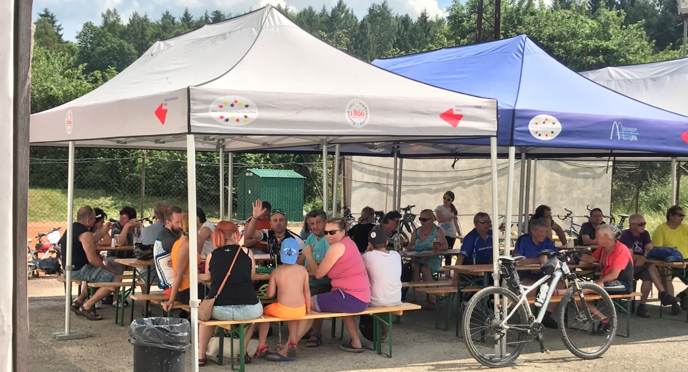
V sobotu 26.5. 2018 byl od sokolovny ve Studnici odstartován jubilejní 20. ročník cyklojízdy po okruhu Boženy Němcové. Na trať dlouhou 35 km vyjelo 75 cyklistů za slunečného počasí. Cílem byl areál za sokolovnou, kde bylo připraveno občerstvení, proběhlo losování tomboly, kdy každý účastník vyhrál nějakou drobnost. Akce pokračovala za doprovodu kapely Dotyky. Děkuji všem, kteří se na přípravě akce podíleli. Helena Toldová

KVĚTEN V KOSTELE SVATÉHO JANA NEPOMUCKÉHO VE STUDNICI
Květen je měsícem konání dvou akcí, z nichž jedna je nová, ale druhá má velmi dlouhou tradici.
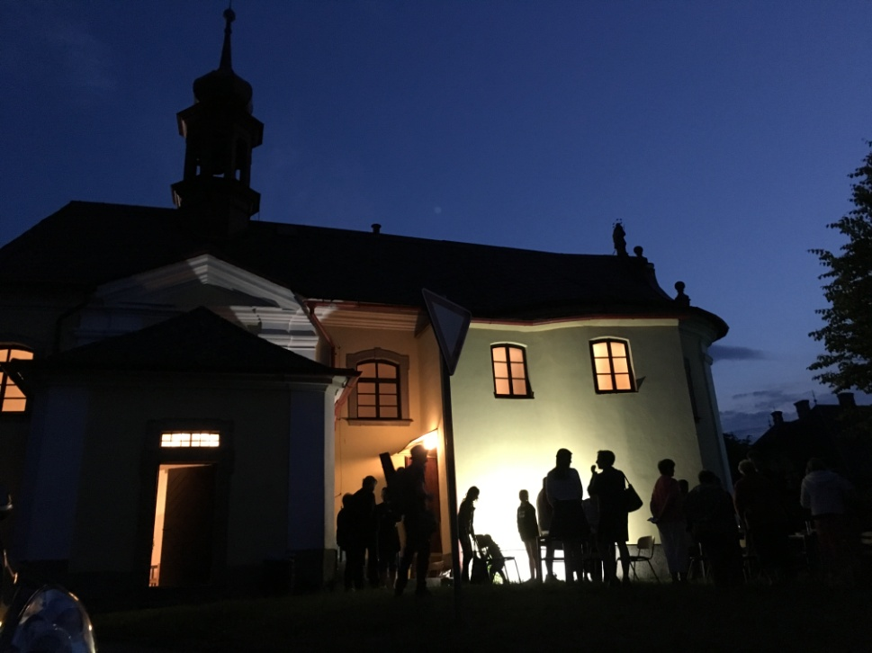
Tou novou je Noc kostelů, která se letos konala 25. května. Do Studnice zavítala přibližně stovka návštěvníků, kteří mohli zažít hudební vystoupení souboru Musica per gaudium, dále pásmo písní prokládaných čtením literatury a také se dozvědět, co nového se děje v kostele – za pomoci dárců vzniká nový vyřezávaný betlém. Tak jako bylo zvykem dříve, i dnes si můžete nechat od pana řezbáře zpodobnit konkrétní osobnost například z vaší rodiny a tuto figurku zaplatit. Vznikne tak neopakovatelné dílo šité na míru zdejší obci.
Také na letošní Noci kostelů vystavovali žáci místní základní školy své práce. Letos ve výtvarném kroužku ztvárnili své představy na základě poslechu Biblických příběhů. Obrázky s tématy Adama a Evy, a hlavně Noemovy archy, můžete v kostele stále vidět – výstava probíhá ještě celé prázdniny. Určitě stojí za to podívat se, jak si děti Archu představují – někdo třeba jako parník.
Děti měly v kostele také svůj koutek s kreslením, křížovkou a hrami s Biblickými tématy. Venku bylo připraveno bohaté občerstvení, které zajistily místní hospodyně. A nasvícení reflektory poskytlo zajímavou možnost pro fotografování – posuďte sami!
Druhá květnová akce připadla na poslední den měsíce. Lidově se nazývá Boží Tělo, přesně Slavnost Těla a krve Páně. Při této slavnosti je zvykem chodit v průvodu obcí postupně ke třem oltářům, které jsou u kostela, u sochy svatého Josefa a na Malé návsi. Cestou se zpívají písně za doprovodu dechové hudby a děvčátka v bílých šatech rozhazují po cestě z košíků čerstvé kvítky. Tuto činnost si nenechají ujít také malí chlapci, jak vidíte na fotografii.
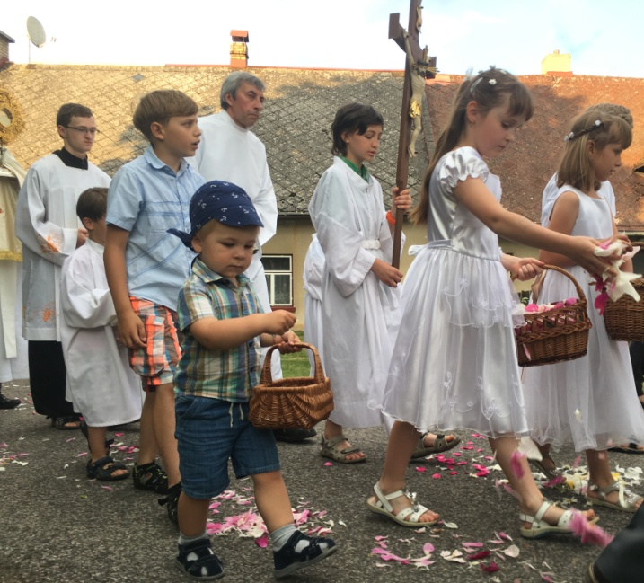
Po skončení obřadů se farníci scházejí tradičně u Pindešů ve stodole k občerstvení a popovídání.
Slavnost Božího Těla přispívá k udržování lidových tradic, stejně jako Masopust, který se ve Studnici, jako již málokde, alespoň částečně drží na Masopustní úterý před Popeleční středou. Náboženské i lidové svátky se tak přirozeně prolínají a dotvářejí kolorit venkova. Proto ať už jste věřící nebo ne (říká se, že každý člověk v „něco“ věří), přijďte se za rok podívat na Noc kostelů nebo na průvod Božího Těla…
Terezie Netrestová

PO STOPÁCH BOJŮ Z R. 1866
Letošní 43. ročník dálkového pochodu Po stopách bojů z r. 1866 nabídl zájemcům o tento lidový sport téměř ideální počasí. Bylo chladno, takže účastníci pochodu nebyli sužování vedrem. Využilo toho 417 turistů, kteří přišli zblízka i ze vzdálenějších míst jako byl třeba Liberec, Ústí n.L., Uherské Hradiště, Litvínova, Jindřichova Hradce a přijeli dokonce i z Polska. Někdo si vzal s sebou i svého psa a tří dámy přijely dokonce v sedle koní. Snad budeme muset pro příště vytýčit i jezdeckou trasu. Zatím se kromě pěších tras 10, 15, 25 a 50 km počítalo jen s trasami 33 a 66 km pro silniční kola a s trasami 33 a 66 km pro horská kola. Všichni účastníci dohromady ušli (ujeli) celkem 8595 km a příliš jim nevadilo ani to, že někteří v pozdních odpoledních hodinách trochu zmokli. Takže se můžeme těšit, že k nám zavítají opět na 44. ročník pochodu, který bude 22. července 2019. Děkuji pořadatelům v čele s Jaroslavem Ruferem za přípravu a uskutečnění takové pěkné akce, reprezentující naši obec.
Ing. Jiří Stach

Základní škola a mateřská škola
PODĚKOVÁNÍ
Základní škola ve Studnici děkuje sponzorům, kteří přispěli finančně či jiným způsobem na dětský den.
Jsou to: Zmrzlina na pěší zóně v České Skalici, DLNK Computers, Řeznictví Vacek, Kiosek u zámku-Ratibořice, Truhlářství Maier, Dalibor Hepnar, Zbyšek Mědílek, hostinec U Studny,
Elektro Šrůtek, Malířství Bartoš, Petr Jiroušek, fa Posnar, Jiří a Tomáš Kaněrovi, Autoopravna Taclík, Eurona, s.r.o., fa Hepnar, Kamenictví Mědílek, MUDr. Červenka, Agentura M, Karel Česenek, Karel Kubín, VELLA Náchod, hospoda U Petra, DUBINA Bakov, DOSKA p.Čech, Plynoservis p.Konáš, AB Systém – výroba garážových vrat, fa BARI, Kadeřnictví Hana Mervartová, M a M Reality, Kolektiv West Řešetova Lhota autodílna, Onasis, Studnický tipsport.
Zvláštní poděkování: Sbor dobrovolných hasičů Řešetova Lhota a všem, kteří nám pomáhali.
Jaroslav Baše

PSÍ TÝDEN V PRVNÍ TŘÍDĚ
V týdnu od 7.5. do 12.5. proběhl v 1. třídě ZŠ Studnice již poněkolikáté Psí týden. Místní vědí, o co se jedná, ostatním to ráda vysvětlím. Prvňáci se na celý týden změní ve štěňata. Změní se vzhled třídy a rozvrh. Malujeme pejsky, počítáme o nich zajímavé matematické úlohy, čteme psí příběhy i vymýšlíme nové.
Letošním vrcholem programu byla návštěva paní Jany Svobodové z organizace Tlapky naděje s třemi psími kamarádkami. Fenkami Sandy, Essi a Rinou. Nebyly to jen tak obyčejné psí slečny. Byly vychovány k tomu, aby lidem i dětem pomáhaly, když je něco trápí. Dělají to taktně a s velkou láskou. Velká bílá pudlice nám připomínala důstojnou dámu od královského dvora, černobílá b. kolie si všechny získala svou hravostí a šikovností. Nejvíce u dětí bodovala nejstarší a nejmenší „babička“ Rina svým klidem a laskavostí. Ovšem maximální dík patří paní Svobodové, která se svými pejsky za dětmi přišla. O té návštěvě děti vyprávěly doma i jinde ještě další dny. Výsledkem jsou nejen obrázky, ale také třeba tato básnička o pejskovi.

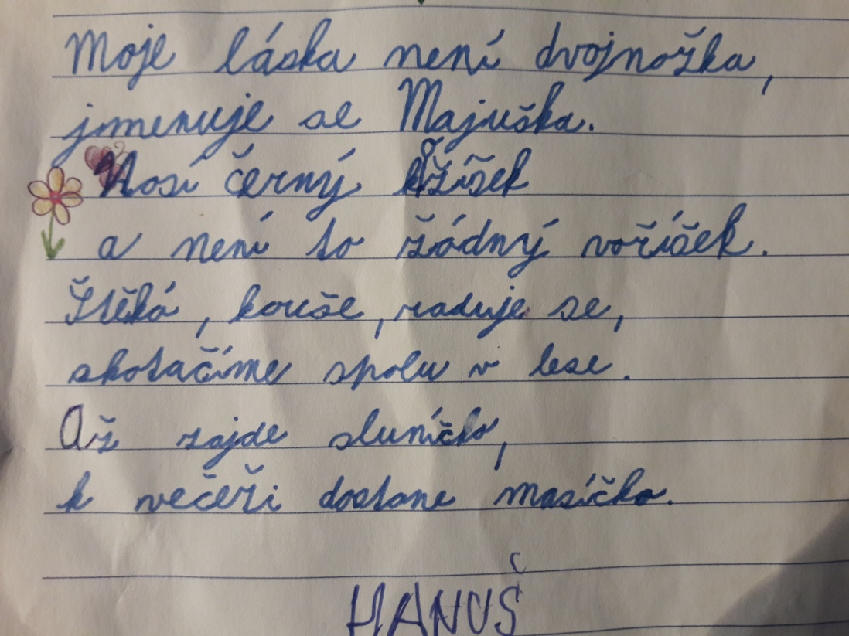
Yveta Čepová – třídní učitelka

ZPRÁVIČKY Z MATEŘSKÉ ŠKOLIČKY
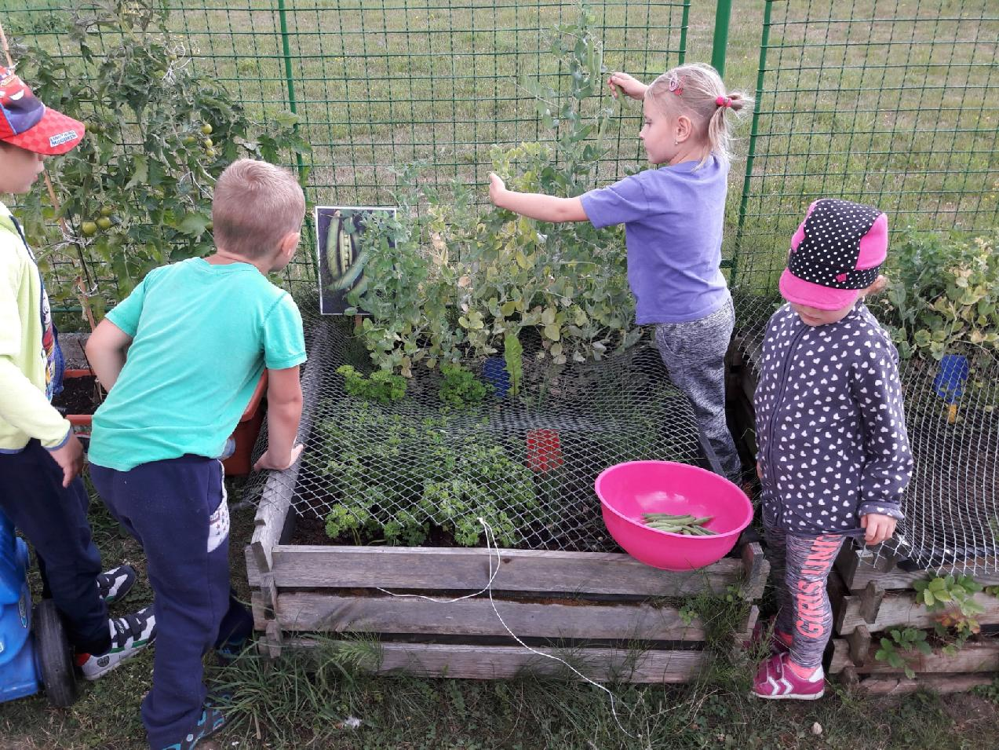
Jarní měsíce se letos obzvlášť vydařily. Mohli jsme začít již velmi brzy pozorovat nádhernou kvetoucí přírodu plnou vůní, zpěvu ptáků, bzučení hmyzu.... Vybavili jsme se lupami, abychom viděli i skryté drobnosti té úžasné přírody, která nás obklopuje. Vytvořili jsme si ve školce sbírku nalezeného uschlého hmyzu a pomocí speciálního kukátka jsme odhalovali zajímavé detaily např. vážky, motýlů, včely, ale také vosy a sršně. Děti už vědí, proč vosa po bodnutí žihadlem přežije, ale včela zahyne. Ve školních bio-zahrádkách jsme si vypěstovali hrášek, mrkev, petrželku, pažitku, rajčata. Výborná byla mrkvová pomazánka, kterou si děti samy připravily. Ředkvičky se nám letos nepovedly, asi jsme je měli více zalévat. Zato budou pěkné brambory a keříčky borůvek jsou plody přímo obalené. Na oknech školky nám dělají parádu rozkvetlé muškáty (pelargonie). V zahradničení nás stále materiálně podporuje AGRO CS a.s. Česká Skalice. A jaké zajímavé akce jsme pro děti v tomto období připravili?
V měsíci dubnu proběhla ve školce keramická dílnička ve spolupráci se SVČ "Bájo" Č. Skalice. Využili jsme nedaleké sokolovny ke cvičení. Navštívila nás zubní hygienistka paní Jitka Králová již se známým zubatým plyšovým dráčkem, aby dětem vhodnou formou přiblížila, jak si mají správně čistit zuby a proč je zubní hygiena tak důležitá. Pozvání na besedu přijala také mluvčí Policie ČR v Náchodě por. Mgr. Eva Prachařová. Velmi pěkně si s dětmi povídala o práci policie, o tom, jak se zachovat v krizových situacích, jak na sebe dávat pozor a to nejen při jízdě na kole. Věnovala nám spoustu tematických omalovánek a knížku "Policejní pohádky", kterou již máme přečtenou. Byla plná zajímavých příběhů s poučením. Měsíc duben jsme zakončili veselým průvodem čarodějnic a čarodějů po vesnici.
V měsíci květnu jsme zhlédli v kostýmech hranou pohádku "Princ Bajaja" v areálu Hospitalu Kuks. Pohádka se nám moc líbila a ještě jsme viděli ukázky starých řemesel. Děti si mohly i některá vyzkoušet. Děkujeme opět laskavému panu Jiřímu Kaněrovi za dopravu autobusem zdarma. Velmi si toho vážíme. Starší děti také v tomto měsíci navštívily knihovnu v Náchodě. Dále proběhla ve školce zajímavá a naučná beseda o myslivosti. Profesionální divadlo dětem ze školy a školky zahrálo "Praštěnou pohádku". Den maminek jsme u nás společně oslavili vystoupením dětí, malým pohoštěním, které připravily zaměstnankyně školní kuchyně, a také vystoupením mažoretek MONA z Náchoda.
Počátkem měsíce června zase děti slavily svůj "Den", který byl plný zábavy, her, legrace a zmrzlinového mlsání. Starší děti navštívily v České Skalici Starou školu Boženy Němcové a zhlédly moc hezký program folklórního souboru Barunka. Byli jsme se také podívat u Taclíků v autoservisu. Pro děti to byl velký zážitek. Připadali jsme si tam jako v nemocnici pro auta nebo přímo jako na operačním sále. Děkujeme za hezké přijetí a čas, který nám v autoservisu věnovali. Paní Míla Koncošová nás pozvala do místní knihovny (kde je knihovnicí) a uspořádala pro naše děti poutavou besedu. Dostali jsme i průkazku, takže si budeme moci s dětmi pravidelně chodit vybírat a půjčovat zajímavé knížky, které ve školce nemáme. Těšíme se na tuto spolupráci. Ve školce nám také přibyl dřevěný ponk s dětským vrtákem (funkčním). Starší děti měly možnost si již vyrobit malé obrázky ze dřeva. Víte, že v polovině června je také Den otců? I tatínky jsme potěšili malým dárečkem. Měsíc červen a vlastně celý školní rok s „Beruškou Libuškou“ jsme zakončili slavnostním loučením s předškoláčky, kteří odcházejí po prázdninách do základní školy. Děti zahrály veselou pohádku "O koblížkovi trochu jinak". Moc se dětem divadlo povedlo a nám všem udělaly velikou radost. I přes nepřízeň počasí toho dne se nám podařilo si společně opéci slíbené vuřty na školní zahradě.
Přejeme vám všem krásné léto a příjemnou, pohodovou dovolenou.

Za celý kolektiv MŠ Studnice Ida Hejzlarová, vedoucí uč.

Zájmové spolky
T.J.SOKOL STUDNICE

Dobrý den, soutěže roku 2018 jsou v plném proudu, nebo již u konce. Rekonstrukce fotbalového hřiště ve Studnicích vázne. V tuto dobu měl být již nový travnatý povrch. Proč je stále hřiště stejné a spíše horší? Důvod je, že není dokončená studna, která je v současné době nefunkční. Fotbalisté již druhým rokem odkládají domácí jarní zápasy na jiná hřiště a úplně zbytečně. Sociální zařízení v sokolovně ve Studnicích se řeší. Studnické kurty a oplocení nikoliv. Doufám, že příští zastupitelstvo obce se bude ještě výrazněji podílet na rekonstrukcích veškerých sportovišť ve vesnicích Studnice, Řešetova Lhota, Starkoč a Všeliby. Přesto věřím, že vše jednou bude podle představ sportovců.
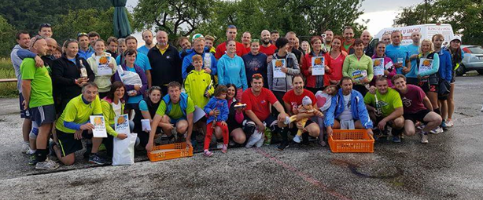
Úspěchy našich sportovců:
A) Individuální výkony
* Ing. Jitka Kábrtová,
Výsledky:
Začala druhý ročník v běhu Primátor cup (dále PC), letos se rozšířil ze šesti závodů na sedm.
8.4.2018 Běh Babiččiným údolím (PC) v délce 6,4 km v čase 00:29:18 hod. Ze 107 žen 10. místo a 3. místo v kategorii.
18.4.2018 Vrchařská liga (dále VL) časovky do vrchu silničních kol, Náchod-Dobrošov, 6 km v čase 0:19:06 hod., a 1. místo v kategorii.
21.4.2018 Velká cena Východních Čech (dále VC VČ) Velká cena Krkonoš 2018, běh do vrchu z Horního Maršova na Pomezní Boudy délka 13 km, převýšení 540 m, čas 1:21:27 hod., 3. místo v kategorii.
22.4.2018 Dobrušský pohár (dále DP) silniční časovka v Pohoří v délce 10 km, 0:17:29 hod., 2. místo v kategorii.
25.4.2018 (VL) Malé Svatoňovice - Odolov, 5 km v čase 0:14:47 hod., a 2. místo v kategorii.
2.5.2018 (VL) Stárkov - Krkavčina, 5 km v čase 0:14:20 hod., a 2. místo v kategorii.
5.5.2018 Lázeňská sedmička (PC) ve Velichovkách, běh v délce 7 km v čase 0:33:28 hod. Ze 46 žen 8 místo a 3. místo v kategorii.
12.5.2018 (VC VČ) Mělčanský kros, běh v délce 5,5 km v čase 0:24:37 hod., a 1. místo v kategorii (po běhu si obhlédla trať na MTB kros a rozhodla se to následující den vyzkoušet).
13.5.2018 (DP) XC MTB Mělčany, horské kolo v délce 22 km, čas 1:22:14 hod., a 1. místo v kategorii (i mé pomalé sjezdy stačily).
19.5.2018 Česko-Polská 20. 20 km, v čase 1:38:45 hod.. Z 12 žen 2. místo a 1. místo v kategorii.
20.5.2018 (DP) silniční časovka INDIGO Semechnice, v délce 19,4 km, 0:39:16 hod., 1. místo v kategorii. Po večerním náročném běhu se Jitka chtěla jen účast, protože měla bolavé nohy a její chůze připomínala robota výš ani nepomýšlela a v cíli tomu nechtěla uvěřit.
23.5.2018 (VL) Dřevíč-Krkavčina, 5,5 km v čase 0:15:42 hod., a 1. místo v kategorii.
27.5.2018 Olfincar Trutnovský půlmaraton, po únavě z předchozích závodů a současném vedru zvolila trať 10,5 km, v cíli čas 0:49:12 hod., 2. místo ze 45 žen (kategorie nebyly).
30.5.2018 (VL) poslední nebodovaný závod - Rtyně v Podkrkonoší - Odolov, 2,2 km v čase 0:14:47 hod., a 2. místo v kategorii. Po závodě vyhlášení seriálu vrchařské ligy - celkově 2. místo v kategorii.
Z loňska má co obhajovat, pokusí se navázat v Primátor cupu na 2. místo v kategorii, ale 5. místo celkově je asi nedosažitelný cíl.
6.6.2018 Běh "Od pípy k pípě" v Polici nad Metují, nebyl to pivní běh, ale od hospody v Polici nad Metují k hospodě v Machovské Lhotě, délka 7,8 km v čase 0:38:28 hod., 4. místo z 9 žen.
10.6.2018 (DP) Silniční závod Jech - Dobruška - Nedvězí, délka 63 km v kopcovitém terénu v čase 2:29:10 hod. (Jitka byla nespokojená, protože ji to po pěší túře v Krkonoších nejelo), ale i tak 1. místo v kategorii.
16.6.2018 dopoledne, (VC VČ) Kounovský kros, délka 10 km (2x5 km), čas 0:54:41 hod., 2. místo v kategorii.
16.6.2018 večer, běh po trase Žernovského bajku v délce jednoho okruhu 13 km. Původní záměr jet bajk na kole po prohlídce trati přehodnotila a raději běžela. Po dopoledním závodě to brala spíš jako povinnou účast na domácím závodě, než ambice na výsledek. Ale běželo se dobře a čas 1:10:51 hod. ji vynesl na 1. místo v kategorii a 4. místo celkově.
24.6.2018 (VC VČ) Hradecký kros v Hradci Králové Biřička, délka 10 km (2x5 km), čas 0:46:11 hod. a 2. místo v kategorii.
Tím Jitce pololetí končí.
Zatím se Jitce daří i v ostatních seriálech, ale sezona je na začátku, uvidí na podzim, jaký bude výsledek. V Dobrušském poháru (cyklo) by si chtěla udržet zatím průběžné 1. místo. Ve Velké ceně Východních Čech (běh) je k jejímu překvapení zatím na průběžném 3. místě (po 21 závodech), ale tam je těch závodů strašně moc (51) a termíny se různě překrývají.
* Daniel Kábrt (syn Jitky Kábrtové a Josefa Kábrta ze Studnic):
Výsledky:
8.4.2018 Běh Babiččiným údolím (PC) v délce 6,4 km v čase 00:27:22 hod. Ze 144 mužů 37. místo a 15. místo v kategorii.
5.5.2018 Lázeňská sedmička (PC) ve Velichovkách, běh v délce 7 km v čase 0:29:54. Z 88 mužů 22. místo a 9. místo v kategorii.
10.6.2018 (DP) Silniční závod Jech - Dobruška - Nedvězí, délka 63 km v kopcovitém terénu v čase 2:05:27 hod (první závod v životě na silničním kole zajel velmi pěkně průměrnou rychlostí 30,13 km/h) a bylo z toho 6. místo v kategorii.
16.6.2018 Žernovský bajk, závod horských kol v délce 39 km (jeden okruh 13 km), čas 1:50:09 hod. ho vynesl na celkové 17. místo z 86 závodníků a v kategorii velice pěkné 3. místo.
17.6.2018 MTB Kounov, závod horských kol v délce 25 km (5x5 km), čas 1:24:51 hod. stačil na 4. místo v kategorii (únava z předchozí dne byla znát).
20.6.2018 Triatlon Opočno - plavání 0,7 km, kolo 26 km, běh 4 km, první pokus vyzkoušet něco nového dopadl tak nějak dle očekávání, po nevydařeném plavání se vracel lepším kolem a během do pole závodníků a čas 1:24:52 hod. stačil na 7. místo v kategorii.
* Michal Horák, vytrvalostní běžec. Jeho výsledky:
17.3.2018 OKOLO STRAČOVA 10 km, čas 00:44:13 hod, 25. místo celkově a 7 místo v kategorii.
7.4.2018 Sportisimo půlmaraton Praha 21,0975 Km - oficiální čas 01:30:40 hod., čipový čas 01:29:56 hod., 676. místo celkově a 120. místo v kategorii.
6.5.2018 Volkswagen Prague Maraton 42,195km, oficiální čas 03:28:16 hod., reálný čas 03:26:41 hod., 890. místo celkově a 183. místo v kategorii.
Michalovi priority: Pražský půlmaraton 2018 s cílem pod 1 hodinu a 30 minut splněn a Pražský maraton 2018 cíl pod 3 hodiny a 15 minut bude muset zopakovat příští rok, nebo na jiném závodě. Na podzim 2018 Hronov – Náchod pod 40 minut.
B) Volejbal a malá kopaná
* Volejbalová sezóna začala, ženy zůstaly na konci sezóny druhé a mají dvě prohry. Mužům se tolik nedařilo a na jaře nevyhráli.
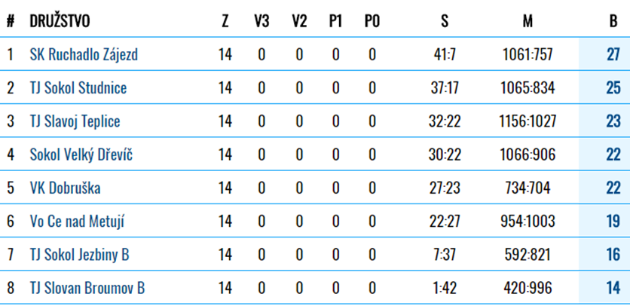

(ženy)

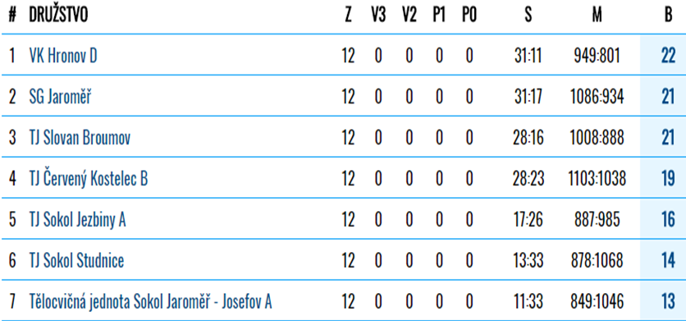

(muži)

* Malá kopaná – Kohouti Studnice
Fotbalistům se podařil vyhrát ligový pohár! V lize prvních šest zápasů vyšlo skvěle. Poté se narazilo na soupeře z horní části tabulky a přišly i prohry.
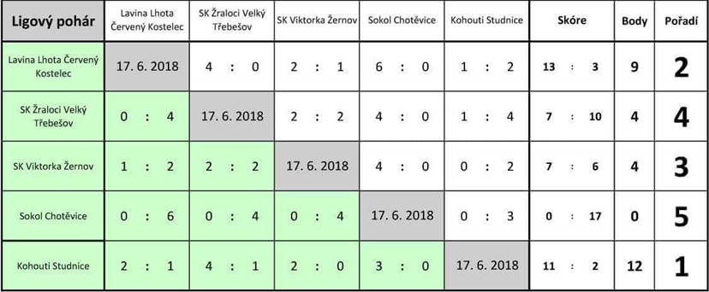

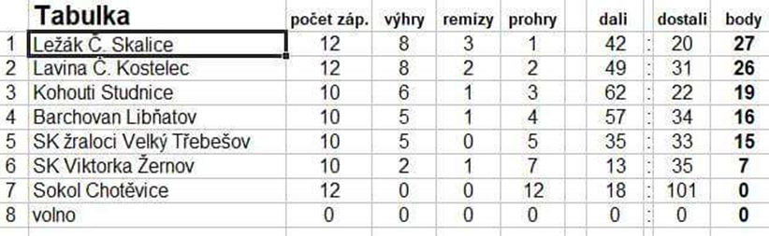

Všem sportovcům, kteří reprezentují naši obec, gratuluji a přeji mnoho dalších úspěchů jak ve sportovním tak osobním životě.
Děkuji za informace všem sportovcům. Kdo má zájem o zveřejnění Inko tak pište na můj email: tomasburdych@seznam.cz.
S pozdravem,
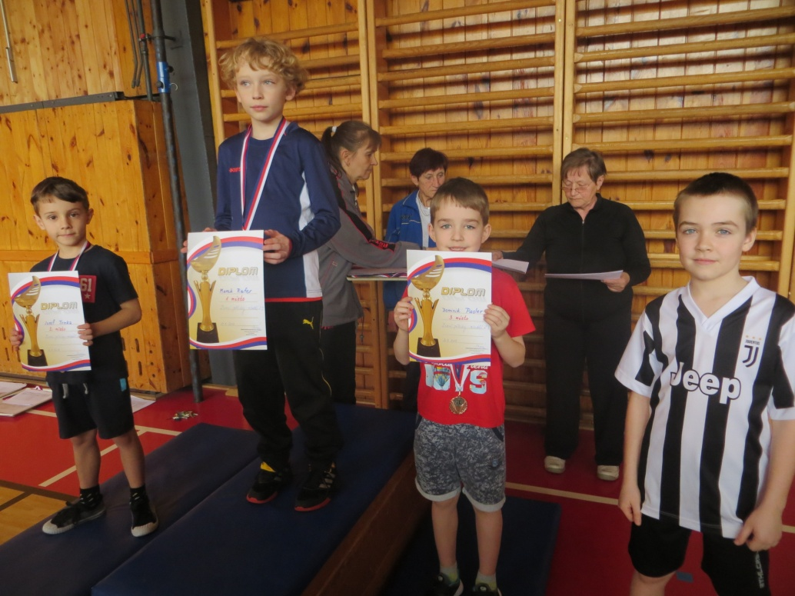
Tomáš Burdych

SOKOL STARKOČ
Povídánky o činnosti Sokola Starkoč

Tělovýchovná jednota Sokol ve Starkoči se zaměřuje hlavně na sportování dětí a mládeže. Pravidelné cvičení v tělocvičně, na hřišti i v lese, je zaměřeno na rozvoj sportovní všestrannosti. I přesto, že závody vesnických jednot byly zrušeny, mají děti možnost „prodat“ natrénované dovednosti a poměřit své síly s ostatními vrstevníky na závodech pořádaných ČASPV.
Jedním z nich byl i zimní pětiboj, kterého se zúčastnilo 12 dětí ze Starkoče. V tomto závodě si všechny děti vedly skvěle. Většina z nich skončila ve velké konkurenci do desátého místa. Ti nejlepší získali tři medaile ve třech kategoriích.
Marek Rufer – 1.místo v kategorii mladší žáci
Pavlína Hurdálková – 1. Místo v kategorii mladší žákyně1
Martin Balcar – 2.místo v kategorii starší žáci1
Následovaly atletické závody na hřišti ZŠ Plhov. Těch ze zúčastnilo 6 dětí.
Na stříbrnou medaili dosáhl Martin Balcar.
Další sportovní akcí byl sportovní a dětský den pořádaný 20.5.2018 na hřišti u starkočské sokolovny. Akce se zúčastnilo 24 dětí, které bojovaly ve čtyřech atletických disciplínách a osmi zábavných soutěžích. Jejich snažení mohlo být odměněno hodnotnými cenami díky štědrému sponzorskému daru od společnosti Saar Gummi Czech Červený Kostelec, které tímto velice děkujeme.
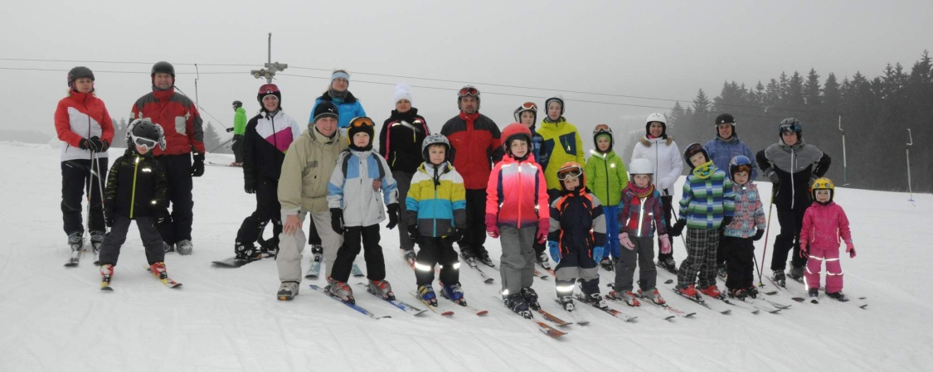
Pravidelné cvičení dětem už čtvrtý rok zpestřujeme sportovními víkendy, které pořádáme třikrát ročně a zaměřujeme je na činnosti, které se v tělocvičně nedají provozovat. Jarní turistiku, podzimní cyklistiku a zimní lyžování podáváme dětem zábavnou formou, většinou tématicky zaměřenou hrou. Letošní lyžařské víkendovky na chatě Juráška v Orlických horách se zúčastnilo 16 dětí od 3 do 12 let. Tři děti, které stály na lyžích prvně se naučily lyžovat, ostatní se zdokonalily. Všechny si odvezly na památku medvědí kamarády, které věnovala firma Albi Červený Kostelec.
V březnu jsme se rozhodli uspořádat taneční zábavu v místní sokolovně. V ten den si s námi počasí nepěkně zahrálo a díky výpadku proudu se téměř celá akce odehrála při svíčkách. Přesto většina návštěvníků vydržela až do konce. Odměnou jim byly hodnotné ceny z bohaté tomboly. Do té přispěli sponzoři, rodiče i přátelé a kamarádi Sokola. Výtěžek z celé akce byl věnován dětem, které se zúčastnily jarní víkendovky.
Ta je také naší nejčerstvější akcií. Proběhla 8. – 10.6. v Sedmihorkách v Českém Ráji. 21 dětí zvládlo prochodit 15km turistických tras, zaplavat si v nedalekém rybníku i najít klíče k pokladu z hradu Valdštejn. Ten ukrýval krásné dárky od společností Vaše Dedra s.r.o. Česká Skalice.
Děkujeme všem sponzorům, za pomoc spořádáním dětských akcí, děkujeme rodičům, kteří nám svěřují své děti a vedou je ke sportu a hlavně dětem za skvělou celoroční docházku i účast na sportovních akcích.
Přejeme všem krásné prosluněné prázdniny

Za Sokol Starkoč – Iva Hurdálková

SDH ŘEŠETOVA LHOTA
V dubnu jsme se zúčastnili cyklického školení velitelů výjezdové jednotky v Dědově.
Dále jsme provedli údržbu techniky po zimě a se zásahovým vozem jsme byli na přeladění vysílaček dle nového radiového plánu.
Jarní část soutěží v požárním útoku jsme začali vítězstvím na okrskové soutěži. Družstvo staré gardy obsadilo 3. místo. Jsou za námi také první 4 soutěže náchodské hasičské ligy. V ní jsme na průběžném 5.místě.
23 června oslavil náš sbor 135 výročí založení. Dopoledne se konala výroční valná hromada, na které jsme členům poděkovali za práci a předali jsme jim ocenění za věrnost a příkladnou práci. Odpoledne se konal dětský den, vystoupení kouzelníka, předvedení hasičské techniky, ukázka zásahu u havarovaného vozu a další atrakce. Večer byl zakončen rockovou zábavou. Děkujeme všem za návštěvu a podporu.
V červenci jsme zasahovali u požáru lesního porostu mezi Starkočí a Studnicemi. Jelikož se jedná o několikátý podobný případ z okolí Červeného Kostelce, je podezření, že tuto činnost páchá pyroman. V případě nějakých podezření kontaktujte policii.

Za SDH výkonný výbor

SK FOSP ŘEŠETOVA LHOTA – FUTSAL
Naše účast ve futsalové lize „Okresní přebor Futsal FIFA 2017/2018“ se moc nevydařila a náš klub se umístil na nelichotivém pátém místě, ale každý ročník má své a bohužel tento nám výsledkově nevyšel. Samozřejmě se z tohoto neúspěchu musíme oklepat a již se připravovat na ten další. Ten bude pro náš klub zásadní, protože budeme bojovat na dvou frontách, a to jak v okresním přeboru, tak hlavně po odsouhlasení vedení klubu i v DIVIZI D. A to je pro náš klub historický milník.
Dále bychom Vás rádi pozvali na 7. ročník Šána Cupu ve Studnici, který se bude konat dne 4. 8. 2018 od 9:00. Přijďte se pobavit a podívat se na futsal. Občerstvení zajištěno.
Konečná tabulka Okresního přeboru 2017/2018:

Rk. | Tým | Záp | + | 0 | - | Skóre | Body | PK | (Prav)
1. | Šneci Hronov | 20 | 15 | 0 | 5 | 89: 46 | 45 |  | ( 15)
2. | So V.Dřevíč | 20 | 14 | 3 | 3 | 119: 61 | 45 |  | ( 15)
3. | FK Vernéřovice | 20 | 13 | 2 | 5 | 67: 42 | 41 |  | ( 11)
4. | Orel Zbečník | 20 | 7 | 3 | 10 | 42: 52 | 24 |  | ( -6)
5. | FOSP Ř.Lhota | 20 | 5 | 1 | 14 | 48: 78 | 16 |  | (-14)
6. | So Žďárky | 20 | 0 | 3 | 17 | 34:120 | 3 |  | (-27)
Ing. Michal Bartoš
předseda oddílu
ŠACHISTÉ
ŠACHISTÉ ZE SOKOLA STUDNICE TURNAJOVĚ
Po nedávno skončené úspěšné šachové sezoně ve Studnici jsme se rozhodli nezahálet a rozjeli se na několik turnajů. Na těchto střetnutích už většinou každý hraje sám na sebe, není zde takový tlak na výsledek kolektivu a je to zpestření na konci sezony. Je dobré, že v našem oddílu toto naši hráči berou a jedou se pobavit královskou hrou.
První akcí, která byla v Jaroměři, se do turnajů zapojili dva mladí členové Filip a Petr Leskovi. Jejich výsledek byl překvapivý.V kategorii Open obsadili 9.místo Filip a 13. místo Petr.
Druhá naše účast již byla početnější a jeli jsme na tradiční májový turnaj do Červeného Kostelce. Tady se hrálo pouze v jedné kategorii, dospělí společně s mládeží a dětmi. Zde se nejlépe umístil nestárnoucí Jirka Kubec na 16.místě. Další pořadí Studnických bylo: 21. Lesk Martin, 27. Šretr Josef, 37. Lesk Břetislav, 43. Lesk Filip a 45. Lesk Petr. Na tomto střetnutí nás přesvědčil Pepa Šretr, abychom jeli do Hořic na Krajský přebor družstev v bleskovém šachu.
Třetí akce 2.6. výlet do Hořic, kde se v rámci výstavy Sochy a šachy konal krajský přebor v blesku. Posílili jsme se o Tomáše Mádra ze Skalice a čekali, co s námi ligová družstva z Jičína, Slavie Hradec Kr. a ŠK Lípa provedou. Elo body na jednotlivých šachovnicích byly kolem 300-400 v náš neprospěch, ale za šachovnicemi jsme bojovali ze všech sil. V sestavě Mádr, Lesk Martin, Lesk Břetislav a Šretr jsme vybojovali skvělé sedmé místo v kraji.
Poslední předprázdninové šachové setkání proběhlo 9.6. v Broumově. Hrálo se ve dvou kategoriích na sedm kol a opět jsme vyjeli ve větším počtu. Bohužel zase jenom dva" mlaďasové." Velké překvapení chystal Petr Lesk, který po pátém kole sahal po vítězství v celém turnaji, poslední kola však nezvládl a skončil z 38 hráčů na 15.místě. 19. pak skončil se stejnými body Filip Lesk. V kategorii dospělých si prohrou v posledním kole zavřel cestu mezi první tři Boris Šroll, nakonec šestý a zklamaný. Další naši hráči 11.Lesk Martin, 21. Lesk Břetislav a 23. Sejval František.
Po výhře v sezoně 2017-2018 stále zvažujeme účast našeho oddílu v Krajské soutěži. Žádáme proto případné zájemce o členství v Sokole Studnice, kteří by si chtěli zahrát, aby se mi ozvali. Potřebujeme rozšířit členskou základnu, tj.buď přestup nebo registrace začínajících hráčů.
Lesk Břetislav, organizační pracovník Sokol Studnice

Užitečné informace
ORDINAČNÍ HODINY
Ordinace Mudr. Bořivoje Červenky oznamuje, že v době od 30.7.2018 do 12.8.2018 je uzavřena. Zastupujícím lékařem v případě nutnosti je Mudr. Hanka v Novém Městě nad Metují.

ZUBNÍ POHOTOVOST ČERVENEC, SRPEN, ZÁŘÍ 2018
Zubní pohotovost je zajišťována v sobotu, neděli a ve svátek od 8.00 do 12.00 hodin.
ČERVENEC
Čtvrtek 5.7., MDDr. Tomáš Hýbl, Hálkova 367, Náchod, Tel.: 491 428 636
Pátek 6.7., MUDr. Milan Hýbl, Hálkova 367, Náchod, Tel.: 491 428 636
Sobota 7.7. a neděle 8.7., MUDr. Jarmila Vokůrková, Větrník 720, Červený Kostelec, Tel.: 491 462 331
Sobota 14.7., neděle 15.7., Zubní paraxe d.r.o. - MUDr. Radka Prouzová, Jugoslávská 33, Náchod, Tel.: 602 234 217
Sobota 21.7.,neděle 22.7., MUDr. Simona Ságlová Ph.D., ZŠ Malecí Nové Město nad Metují, Tel.: 491 520 373
Sobota 28.7., neděle 29.7., MUDr. Jiří Sedláček, Kostelecká 1204, Náchod, Tel.: 491 426 926

SRPEN
Sobota 4.8., neděle 8.8., MUDr. Radmila Sedláčková MSc, Kostelecká 1204, Náchod, Tel.: 491 426 926
Sobota 11.8.., neděle 12.8., MUDr. Semerák-MUDr. Štrasová s.r.o., Denisovo nábřeží 665, Náchod, Tel.: 491 424 921
Sobota 18.8., neděle 19.8., JuALDent s.r.o. lékař stomatolog Juri Shmal, Burdychových 325, Červený Kostelec, Tel.:491 463 237
Sobota 25.8., neděle 26.8., Precident s.r.o.-MDDr. Lenka Suchánková , Kamenice 113 (pasáž Magnum) Náchod, Tel.: 724 086 199

ZÁŘÍ
Sobota 1.9., neděle 2.9., Stomatologie RZ, MDDr. Lubomír Šeda, Komenského 72, Nové Město nad Metují, Tel.: 491 472 946
Sobota 8.9., neděle 9.9., MDDr. Lucie Škodová Třísková, Denisovo nábřeží 665, Náchod, Tel: 491 421 920
Sobota 15.9., neděle 16.9., MUDr. Jan Šnajdr, Náchodská 548, Velké Poříčí, Tel.: 777 905 047
Sobota 22.9., neděle 23.9., MUDr. Jan Šnajdrová, Náchodská 548, Velké Poříčí, Tel.: 491 852 850
Pátek 229.9. a neděle 30.9. MDDr. Marcela Špačková, Komenského 72, Nové Město nad Metují, Tel.: 491 472 923

Společenská kronika

V dubnu oslavili svá životní jubilea:
Jiránek Jiří, Všeliby, 84 let

V květnu oslavili svá životní jubilea:
Škoda Ladislav, Všeliby, 91 let, Hrodek Miloš, Starkoč, 70 let, Martincová Valéria, Všeliby, 70 let, Reichert Zdeněk, Zblov, 82 let, Wagner Josef, Řešetova Lhota, 83 let, Fracová Marie, Všeliby, 81 let, Žišťák Jaroslav, Starkoč, 65 let

V červnu oslavili svá životní jubilea:
Čechová Ludmila, Zblov, 70 let, Vojtěch Dalibor, Všeliby, 70 let, Rejtharová Eva, Starkoč, 80 let, Šrejberová Božena, Studnice, 94 let

Navždy nás opustili:
Škodová Marie, Všeliby, 14.5. 2018, 89 let
Linhart Jaroslav, Starkoč, 21.5.2018, 91 let

VÍTÁNÍ OBČÁNKŮ
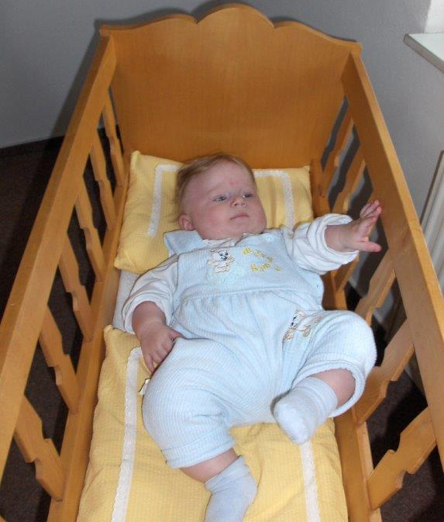
V sobotu 9.6.2018 byl na obecním úřadu přivítán nový občánek obce Studnice a to Vojtěch Nesvadba ze Studnice. Uvítání zahájily svým vystoupením děti ze základní školy za doprovodu paní Renaty Řídké.

Vojtěch Nesvadba

Zápisy
Zápis ze zasedání Zastupitelstva obce Studnice č. 31/2018 ze dne 9.4.2018
Přítomno: 10 zastupitelů, omluven: Pavel Novák, hosté: 1
Začátek jednání: 19,00 hodin; Konec jednání: 20,05 hodin
- Zahájení a uvítání hostů
Zasedání ZO zahájila a zastupitele uvítala starostka Helena Toldová. Je přítomno 9 členů zastupitelstva, ZO je usnášení schopné.
- Volba zapisovatele, ověřovatelů a návrhové komise
Zapisovatel – Kristýna Kubínová Pro: 9, proti: 0, zdržel se: 0.
Ověřovatelé – Luboš Mědílek, Jiří Holý Pro: 9, proti: 0, zdržel se: 0.
Návrhová komise – Pavel Řídký , Bořivoj Červenka Pro: 9, proti: 0, zdržel se: 0.
V 19,05 přišel pan Jiří Stach

- Schválení programu
ZO schválilo program zasedání dle pozvánky s doplněním o tyto body:
- Schválení přijetí daru pro příspěvkovou organizaci
Pro: 10, proti: 0, zdržel se: 0.

- Kontrola zápisu ze zasedání č. 30/2017
ZO schválilo zápis ze zasedání ze dne 12.2.2017 bez připomínek.
Paní starostka informovala o situaci kolem pachtu rybníka ve Starkoči. 31.3. proběhl výlov, zájemci o propachtování byli přizváni, aby se seznámili se stavem rybníka. Ten také obhlédl nezávislý odborník, především stav hráze.
Pro 10, proti: 0, zdržel se: 0.

- Schválení hospodaření obce Studnice za rok 2017
ZO schválilo hospodaření obce Studnice za rok 2017.
Pro: 10, proti: 0, zdržel se: 0.

- Schválení změny parcelních čísel stavebního pozemku za MŠ
Na minulém zasedání ZO byl schválen prodej stavebního pozemku za MŠ. Jednalo se o p.p.č. 1080/1 a 1082/28 v k.ú. Studnice u Náchoda. Geometrický plán již nešel zapsat a musel se nechat vyhotovit nový. Z p.p.č. 1080/1 je pozemek 1080/11 a z č. 1082/28 je č. 1082/35. ZO schválilo změnu parcelních čísel dle GP č. 321-94/2018.
Pro: 10, proti: 0, zdržel se: 0.

- Schválení záměru pachtu rybníka ve Starkoči, včetně výše pachtovného
Rybník ve Starkoči je průtočným rybníkem, proto je jeho využití pro chov ryb omezené. Z toho důvodu ZO schválilo záměr pachtu rybníka na p.p.č. 778/1 a 757 v k.ú. Starkoč u Vysokova o výměře 3203m² za vyvolávací pachtovné ve výši 1600,-Kč ročně.
Pro: 10, proti: 0, zdržel se: 0.

- Projednání nabídky na likvidaci skládky z obecního pozemku ve Zblově
Na obecním pozemku ve Zblově se nachází asi 200-250 tun materiálu. Jedná se převážně o materiál, který byl na pozemek navozen v průběhu stavby kanalizace ve Zblově a dodavatelská firma před dokončením stavby byla dána do insolvence. Jde částečně o jílovici, stavební suť, kusy asfaltu či betonu. Pan Radek Novotný předložil ZO cenovou nabídku na likvidaci skládky. ZO diskutovalo, zda pozemek vyčistit, nebo nechat v stávajícím stavu. Kristýna Kubínová popsala, jak pozemek v současné chvíli vypadá a navrhla, aby se suť a štěrk použily na zpevnění obecních cest, třeba právě té vedoucí k obecnímu pozemku ve Zblově, jílem se pozemek srovnal a odvezl se pouze nebezpečný odpad, tedy asfalt a beton. Pan Novotný oponoval, že je materiál promísen a nebude možné jej takto využít. ZO se tedy shodlo, že se v nejbližší době sejde na pozemku, pan Novotný bagrem kupy rozhrne, aby bylo zřejmé, o jaký materiál se jedná, a poté rozhodne, jakým způsobem bude pozemek kultivován.
Pro: 9, proti: 0, zdržel se: Tomáš Burdych.

- Schválení Smlouvy o spolupráci při realizaci projektu „Efektivní správa obcí Červenokostelecka a Českoskalicka
Starostka Helena Toldová ZO předložila návrh smlouvy o spolupráci při realizaci projektu „Efektivní správa obcí Červenokostelecka a Českoskalicka“. ZO chtělo vědět, k čemu je takový dokument potřebný. Starostka vysvětlila, že obdobné dokumenty jsou již nyní, a do budoucna budou, vyžadovány při žádostech o dotace. Tento projekt je pro Svazek obcí Úpa financován z fondů EU, obec doplatí pouze 13 550,-Kč. ZO schválilo Smlouvu o spolupráci při realizaci projektu „Efektivní správa obcí Červenokostelecka a Českoskalicka“ a Smlouvu o partnerském příspěvku.
Pro: 8, proti: 0, zdržel se: David Línek, Tomáš Burdych.
Smlouvy jsou přílohou zápisu č. 2.

- Projednání žádosti o koupi pozemku ve Starkoči
Pan M.T. si podal žádost o koupi pozemků 94/3, 326 a 327 v k.ú. Starkoč u Vysokova, jedná se o pozemky u koupaliště v místě bývalého lyžařského vleku. ZO diskutovalo, zda nechat rozhodnutí na osadním výboru. Nakonec se shodlo, že podobné pozemky by obec prodávat neměla, a proto rozhodlo neprodat pozemky p.č. 94/3, 326 a 327 v k.ú. Starkoč u Vysokova.
Pro: 10 , proti: 0, zdržel se: 0.

- Schválení vyhlášky o nočním klidu
ZO schválilo obecně závaznou vyhlášku obce Studnice č. 1/2018 o nočním klidu, která stanovuje dny, kdy je povoleno zkrácení doby nočního klidu pro rok 2018. Vyhláška bude vyvěšena na elektronické desce obecního úřadu.
Pro: 10 , proti: 0, zdržel se: 0.
Vyhláška je přílohou zápisu č. 3

- Schválení zadávací dokumentace pro výběrová řízení na stavbu „Chodník za poštou Studnice“ a „Chodník podél pošty Studnice“ a výběrové komise
ZO se předem seznámilo se zadávací dokumentací pro výběrová řízení na stavbu „Chodník za poštou Studnice“ a „Chodník podél pošty Studnice“. Termín zahájení stavby chodníku podél pošty, tedy kolem školy je dán od 15.6.2018 do 15.9.2018, termín stavby chodníku za poštou, tedy od Vojtěchových k Hokovským od 15.6. do konce října. Před zadáním výběrových řízení se s jednotlivými položkami rozpočtu seznámí stavební komise. ZO schválilo zadávací dokumentaci pro výběrová řízení na stavbu „Chodník „Za poštou“ Studnice“ a „Chodník „Podél pošty“ Studnice“.
Pro: 10, proti: 0, zdržel se: 0.
ZO zároveň schválilo výběrovou komisi pro výše uvedená výběrová řízení ve složení: starostka, místostarostka, projektant, realizátor výběrového řízení a předseda stavební komise.
Pro: 10, proti: 0, zdržel se: 0.

Starostka Helena Toldová ještě požádala ostatní zastupitele o schválení stálé komise pro výběrová řízení ve výši od 50 tis. do 200 tis. Kč pro rok 2018. A to z důvodu urychlení celé procedury, kdy se musí vždy čekat na zasedání ZO, aby se schválila komise. David Línek řekl, že s tímto řešením nemá problém s podmínkou, že se ZO vždy s dostatečným předstihem o takovém výběrovém řízení dozví. Starostka ujistila, že ZO bude vždy včas informováno prostřednictvím mailů. ZO tedy schválilo stálou tříčlennou komisi pro výběrová řízení v rozmezí od 50 tis. do 200 tis. ve složení starostka, místostarostka a předseda stavební komise.
Pro: 9, proti: 0, zdržel se: Tomáš Burdych

- Projednání opravy komunikace ke kostelu
ZO projednávalo nutnost opravy místní komunikace ke kostelu Církve československé husitské. Na její úpravě se shodli všichni zastupitelé. Diskutovali, jaký zvolit povrch. Asfalt byl jednoznačně zamítnut, vybíralo se mezi žulovými kostkami a zámkovou dlažbou. Nakonec byla zvolena zámková dlažba a to z toho důvodu, že navazující část chodníku směrem k Regnerovým bude rovněž v zámkové dlažbě. ZO pověřilo starostku Helenu Toldovou nechat zpracovat cenovou kalkulaci pro položení zámkové dlažby na místní komunikaci ke kostelu Církve československé husitské.
Pro: 10 , proti: 0, zdržel se: 0.

- Delegování zástupce obce na valnou hromadu VAK Náchod a.s.
ZO delegovalo starostku Helenu Toldovou jako zástupce obce Studnice na valnou hromadu VAK Náchod a.s.
Pro: 10 , proti: 0, zdržel se: 0.

- Projednání rozpočtového opatření
ZO vzalo na vědomí rozpočtové opatření č. 1/2018 k 28.2. 2018:
Příjmy:
1)Zavedeme pol. 4111-Neinv. přijaté transfery z všeob. pokladní správy SR v částce 68.943,- Kč (dotace na volbu prezidenta ČR). Ve výdajích zavedeme kap. 6118-Volba prezidenta republiky pol. 5021-Ostatní osobní výdaje v částce 30.000,- Kč, pol. 5139-Nákup materiálu v částce 243,- Kč, pol. 5175-Pohoštění v částce 4.272,- Kč a o zbývajících 34.428,- Kč navýšíme pol. 8115-Změna stavu krátkodob. prostř. na bankovních účtech.
2) Zavedeme kap. 6402-Finanční vypořádání minulých let pol. 5364-Vratky transferů poskyt. v minulých rozpočt. obdobích v částce 28.384,- Kč. O tuto částku snížíme pol. 8115-Změna stavu krátkodob. prostř. na bankovních účtech (vratka nevyčerpané dotace na volby do PS Parlamentu ČR).
- Schválení daru pro příspěvkovou organizaci
ZO schválilo přijetí daru pro příspěvkovou organizaci Základní škola a Mateřská škola, Studnice, okr. Náchod ve výši 7000,- od firmy Jan Bříza, Studnice. Dar bude použit na nákup herních prvků pro mateřskou školu.
Pro: 10, proti: 0, zdržel se: 0.

- Různé
- David Línek opakovaně vyjádřil nespokojenost s provedením stavby veřejného osvětlení na Pastviště. Uchycení svítidel ke sloupům a zakončení sloupů není jednotné, rozdílná je i tloušťka sloupů. Stavba na něj působí jako, když ji někdo udělal ze zbytků materiálu. Starostka slíbila, že sloupy ještě jednou prohlédne. V té souvislosti žádal Tomáš Burdych, aby při jakémkoli předávání stavby byla přítomna stavební komise. Více lidí má větší šanci nepřehlédnout případné nedostatky. Starostka s návrhem nemá problém, a pokud je k tomu stavební komise svolná, bude se účastnit každého předání stavby, případně i kontrolních dní na stavbách.
- Jiří Holý upozornil na špatně seřízenou dobu svícení veřejného osvětlení ve Starkoči – starostka ujistila, že bylo nastaveno po změně na letní čas, nicméně nechá situaci ještě překontrolovat. Dále připomněl nutnost úprav stezníku k nádraží po stavbě VO – s úpravou se počítá, čekalo se na vhodné počasí.
- Pavel Řídký připomněl propad v silnici v Řešetově Lhotě a ptal se, zda při rekonstrukci hasičské zbrojnice ve Starkoči probíhají kontrolní dny – konají se každou středu. Hasiči si nyní mají sami zvolit barvu oken a fasády.
- Kristýna Kubínová chtěla vědět, jak pokračují práce na přípravě rekonstrukce sociálního zařízení v sokolovně – rozpis prací a materiálu má být hotov ke konci tohoto týdne, a co nejdříve bude vypsáno výběrové řízení na provádějící firmu, řeší se i možnost vybudování zadního vchodu do sokolovny, dále chtěla vědět, zda je již známo, jakou vydatnost má provedený vrt u fotbalového hřiště. Starostka uvedla, že se jedná o celkem silný pramen, kdy je vydatnost při krátkodobém odběru 0,8 l/ s. Nyní je nutné spočítat, zda na kropení hřiště bude stačit samotná studna, nebo musí být podpořena akumulačními nádržemi.
- Tomáš Burdych chtěl vědět, kdy bude osazena hrazda na dětském hřišti – starostka bude firmu upomínat, nutné je však, aby byl již vyschlý trávník, dále se ptal, zda byla reklamována oprava cesty na Žernov – starosta České Skalice provedení reklamoval, poté ještě upozornil na nutnost opravy cesty na Skálu – cesta bude kompletně opravena až po vybudování vodovodu.
Zápis ze zasedání Zastupitelstva obce Studnice č. 32/2018 ze dne 11.6.2018
Přítomno: 10 zastupitelů, omluven: Miloš Hrodek, hosté: 1
Začátek jednání: 19,00 hodin
Konec jednání: 20,08 hodin
- Zahájení a uvítání hostů
Zasedání ZO zahájila a zastupitele uvítala starostka Helena Toldová. Je přítomno 10 členů zastupitelstva, ZO je usnášení schopné.
- Volba zapisovatele, ověřovatelů a návrhové komise
Zapisovatel – Kristýna Kubínová Pro: 10, proti: 0, zdržel se: 0.
Ověřovatelé – Jiří Stach, David Línek Pro: 10, proti: 0, zdržel se: 0.
Návrhová komise – Pavel Řídký, Pavel Novák Pro: 10, proti: 0, zdržel se: 0.
- Schválení programu
ZO schválilo program zasedání dle pozvánky s doplněním o tyto body:
- Schválení doplnění plánu společných zařízení pro KPÚ v k.ú. Všeliby
- Projednání žádosti firmy Silcomp
Pro: 10, proti: 0, zdržel se: 0.

- Kontrola zápisu ze zasedání č. 31/2018
ZO schválilo zápis ze zasedání ze dne 9.4.2018 bez připomínek.
Pro 10, proti: 0, zdržel se: 0.

- Schválení pachtu rybníka ve Starkoči a projednání nabídky na získání dotace na revitalizaci rybníka
ZO na svém minulém zasedání schválilo záměr pachtu rybníka ve Starkoči. Shodou okolností se obci přihlásila firma s nabídkou zpracování žádosti o dotaci na celkovou revitalizaci rybníka. Firma AXIOM engineering s.r.o. nabídla zpracování projektové dokumentace za cenu 64 000,- bez DPH a zpracování žádosti o dotaci na SFŽP za 20 000,-Kč bez DPH. Předpokládaný rozpočet projektu je 1 324 000,- včetně DPH, kdy předpokládaná výše dotace je 1 120 000,-Kč a spoluúčast obce 204 000,-Kč. ZO se shodlo na tom, že získání dotace na revitalizaci rybníka by bylo prospěšné a diskutovalo věrohodnost firmy AXIOM. ZO odsouhlasilo nabídku firmy AXIOM engeneering s.r.o. na zpracování žádosti o dotaci na revitalizaci rybníka ve Starkoči s tím, že starostka nejprve prověří věrohodnost této firmy.

Pro: 10 , proti: 0, zdržel se: 0.
Starostka Helena Toldová poté otevřela tři obálky s nabídkami na pacht rybníka ve Starkoči, kdy nejvyšší cenu 5 101,-Kč/ročně nabídl pan O.R.. ZO schválilo propachtovat rybník ve Starkoči panu Otovi Reitharovi, kdy v pachtovní smlouvě bude uvedena podmínka, že v případě získání dotace od SFŽP na revitalizaci rybníka bude smlouva ukončena. S tímto bude pan O.R. seznámen předem.
Pro: 10, proti: 0, zdržel se: 0.

- Schválení závěrečného účtu obce Studnice za rok 2017
Závěrečný účet byl řádně vyvěšen na úřední i elektronické desce. Příjmy a výdaje obce za rok 2017 byly ve výši 30 938 492,56 Kč, přičemž zůstatek na účtu k 31.12. 2017 byl ve výši 13 652 498,35 Kč. Při přezkoumání hospodaření kontrolorkami Krajského úřadu Královéhradeckého kraje byly zjištěny méně závažné chyby a nedostatky. Zadavatel neuveřejnil dodatek ke smlouvě o dílo na profilu zadavatele do 15 dnů od jeho uzavření. ZO souhlasí s celoročním hospodařením obce Studnice za rok 2017 s výhradou. ZO schvaluje přijaté opatření k nápravě chyb a nedostatků a to, dle zákona č. 134/2019 Sb., o zadávání veřejných zakázek, §219 odst. 1 uveřejňovat na profilu zadavatele smlouvu uzavřenou na veřejnou zakázku včetně jejích změn a dodatků.
Pro: 10, proti: 0, zdržel se: 0.
Účetní závěrka představuje soubor finančních výkazů, které účetní jednotka sestavuje za účetní období k rozvahovému dni (tj. k poslednímu dni účetního období). Tyto finanční výkazy vypovídají o hospodaření obce za rok 2017. Starostka seznámila zastupitele s účetní závěrkou obce Studnice za rok 2017. Obsah, rozsah a formu účetní závěrky určuje zákon o účetnictví a účetní standarty, podle kterých se účetní závěrka sestavuje. Povinnými částmi účetní závěrky jsou rozvaha, výkaz zisků a ztráty a příloha, která poskytuje doplňující informace ke dvěma předešlým dokumentům. Protože účetní závěrku tvoří tyto výkazy, pro potřeby účetnictví lze odvodit, že se proúčtuje účet 431 – Výsledek hospodaření ve schvalovacím řízení na účet 432 – Výsledek hospodaření minulých let. Výsledek hospodaření je ve výši 7 058 149,10 Kč.
ZO schvaluje účetní závěrku obce Studnice za rok 2017
Pro: 10, proti: 0, zdržel se: 0.

- Schválení účetní závěrky příspěvkové organizace Základní škola a Mateřská škola, Studnice, okr. Náchod za rok 2017
ZO se seznámilo s výsledkem veřejnosprávní kontroly v příspěvkové organizaci Základní škola a Mateřská škola, Studnice, okres Náchod.
ZO schválilo účetní závěrku příspěvkové organizace Základní škola a Mateřská škola, Studnice, okres Náchod za účetní období roku 2017 a výsledek hospodaření ve výši 23 587,69 Kč a jeho převedení do rezervního fondu.
Pro: 10, proti: 0, zdržel se: 0.
ZO schválilo odpisový plán příspěvkové organizace na rok 2018.
Pro: 10, proti: 0, zdržel se: 0.

ZO schválilo přijetí sponzorského daru pro příspěvkovou organizaci ve výši 5 000,-Kč od firmy Novopol a.s.
Pro: 10, proti: 0, zdržel se: 0.
ZO schválilo přijetí sponzorského daru pro příspěvkovou organizaci ve výši 5 000,-Kč od firmy TF PRESS s.r.o.
Pro: 10, proti: 0, zdržel se: 0.

- Projednání žádosti Vodafone CZ
Firma Vodafone požádala o schválení dodatku ke smlouvě o nájmu nemovitosti č. 16131(jedná se o část p.p.č. 127/3 v k.ú Všeliby) ze dne 7.11.2005, který umožní firmě Vodafone umístit dvě nezávislé trasy pro vedení optického kabelu na pronajmutém pozemku. David Línek upozornil, že z textu dodatku není zcela jasné, že se jedná o trasy pouze na daném a jediném pozemku.
ZO schválilo záměr uzavření dodatku smlouvy s firmou Vodafone Czech Republic a.s. s tím, že text dodatku bude upraven tak, aby z něj bylo naprosto patrné, že se jedná o povolení dvou tras optického kabelu pouze na jediném pozemku, který je předmětem smlouvy.
Pro: 10, proti: 0, zdržel se: 0.

- Projednání žádosti o spolufinancování obce na přeložce vodovodu ve Zblově
Slečna Činčerová si podala žádost o spolufinancování přeložky hlavního vodovodního řádu na pozemku č. 1177/1 v k.ú. Zblov z důvodu stavby rodinného domu. Vodovodní řád vede středem pozemku. Paní K.Č. předložila předpokládaný rozpočet n přeložení řádu ve výši 53 199,-, kdy po obci žádá částku 26 784,-. Zbylou částku 26 415,- si uhradí sama. Někteří členové ZO vzali v potaz podporu výstavby rodinných domů v obci. ZO schválilo uhrazení 50% podílu na nákladech na přeložku hlavního vodovodního řádu na pozemku 1177/1 v k.ú. Zblov, částkou cca 27 000,- Kč.
Pro: 9, proti: 0, zdržel se: Tomáš Burdych.

- Projednání žádosti o navezení štěrku na příjezdovou komunikaci ve Starkoči
Pan J.R. požádal obec o finanční částku na štěrk na příjezdovou komunikaci na svém pozemku. Svou žádost odůvodnil tím, že při výstavbě kanalizace, vodovodu i telefonního vedení vyšel obci vstříc a souhlasil s vedením na svém pozemku právě v příjezdové cestě, která se tím pádem stále propadá. V žádosti neuvedl ani množství potřebného štěrku ani předpokládanou částku. Paní starostce řekl, že odhaduje částku cca na 20 000,-Kč. ZO schválilo uhrazení nákladů panu J.R. na potřebný štěrk na příjezdovou komunikaci v maximální výši 20 000,-Kč.
Pro: 10 , proti: 0, zdržel se: 0.

- Projednání výsledků výběrových řízení na akce „Chodník za poštou Studnice“ a „Chodník podél pošty Studnice“
Ve výběrovém řízení na akci „Chodník podél pošty“ bylo osloveno 5 firem, nabídku podaly tři firmy. Hodnotící komise doporučila vybrat firmu Radek Novotný s nejnižší nabídkovou cenou 1 853 503,11 Kč včetně DPH. Rozpočtová cena akce je 1 964 423,- Kč. ZO schválilo výběr firmy Radek Novotný na akci „Chodník podél pošty“ s nabídkovou cenou 1 853 503,11 Kč včetně DPH.
Pro: 10, proti: 0, zdržel se: 0.

Ve výběrovém řízení na akci „Chodník za poštou“ bylo osloveno 5 firem, šestá se přihlásila sama. Nabídku podalo 5 firem. Hodnotící komise doporučila vybrat firmu ELISATEX s.r.o. s nejnižší nabídkovou cenou 661 686,60 Kč včetně DPH. Hodnotící komise prošla všechny položky rozpočtu a žádná z nich neobsahovala mimořádně nízkou nabídkovou cenu. Rozpočtová cena akce je 871 416,- Kč. ZO schválilo výběr firmy ELISATEX s.r.o. na akci „Chodník za poštou“ s nabídkovou cenou 661 686,60 Kč včetně DPH.
Pro: 10, proti: 0, zdržel se: 0.
Obě akce budou dozorovány odborným stavebním dozorem.

- Schválení zadávací dokumentace pro výběrová řízení na akce Přístavba skladu nářadí k sokolovně ve Starkoči a Stavební úpravy v sokolovně ve Studnici
ZO se seznámilo se zadávací dokumentací pro výběrové řízení na akci „Přístavba skladu nářadí k sokolovně ve Starkoči“. Na akci byla získána dotace ve výši 342 000,-Kč Kč. ZO diskutovalo, jaké uvést požadavky na technickou kvalifikaci. Shodlo se, že stačí, když uchazeči předloží seznam stavebních prací provedených za posledních pět let v minimální hodnotě 300 000,-Kč včetně DPH. ZO schválilo zadávací dokumentaci na akci „Přístavba skladu nářadí k sokolovně ve Starkoči“.
Pro: 10, proti: 0, zdržel se: 0.

ZO se seznámilo se zadávací dokumentací pro výběrové řízení na akci „Stavební úpravy v sokolovně ve Studnici“ prohlédlo si změny v projektu oproti původnímu návrhu. Stejně jako u výše uvedené zadávací dokumentace snížilo minimální hodnotu stavební zakázky prokazující technickou kvalifikaci na 300 000,-Kč včetně DPH, tak aby se do výběrového řízení mohly přihlásit i menší místní firmy. Stejně tak upustilo od požadavku prokázání ročního obratu firmy. ZO schválilo zadávací dokumentaci na akci „Stavební úpravy v sokolovně ve Studnici“.
Pro: 10 , proti: 0, zdržel se: 0.

ZO zároveň schválilo výběrovou komisi pro výše uvedená výběrová řízení ve složení: starostka Helena Toldová, místostarostka Kristýna Kubínová, předseda stavební komise Luboš Mědílek, člen stavební komise Jaroslav Jarý.
Pro: 10, proti: 0, zdržel se: 0.

- Projednání opravy komunikace ke kostelu
ZO na svém minulém zasedání pověřilo starostku Helenu Toldovou zjistit přibližnou cenu položení zámkové dlažby na místní komunikaci ke kostelu Církve československé husitské. Starostka má přibližnou cenovou kalkulaci připravenou, ale informovala o žádosti slečny Regnerové o zřízení věcného břemene s firmou ČEZ Distribuce , a.s. pro přípojku el. vedení k plánované stavbě rodinného domu, která bude vedena přímo pod cestou. ZO se tedy shodlo, že rekonstrukce cesty se bude řešit až po provedení přípojky. Host Radek Novotný upozornil, že by bylo dobré počkat raději do příštího roku, až si výkopy sednou.

- Projednání nabídky na zpracování pasportu hřbitova
Starostka Helena Toldová seznámila ZO s nabídkou firmy Geodézie-Topos, a.s. na zpracování pasportu hřbitova. Ten by byl zapracován do systému Gramis, který obec již využívá v několika oblastech. Místostarostka Kristýna Kubínová ZO ukázala, na jakém základě dnes probíhá vyhledávání jednotlivých hrobů – plán vypracovaný ručně před několika desítkami let, kam se jména neustále přepisují. ZO schválilo využít nabídku firmy Geodézie-Topos, a.s. a nechat zpracovat pasport hřbitova se zaměřením velikosti jednotlivých hrobů za cenu 23 800,-Kč.
Pro: 10, proti: 0, zdržel se: 0.

- Projednání rozpočtového opatření
ZO vzalo na vědomí rozpočtové opatření č.: 3/2018
Starostka obce schvaluje rozpočtové opatření č.3/2018 k 30.4.2018
Příjmy:
1) Navýšíme pol. 1122-Daň z příjmů PO za obce o 50.000,- Kč. Ve výdajích o tuto částku navýšíme kap. 6399-Ostatní finanční operace pol. 5365-Platby daní a poplatků krajům, obcím a státním fondům (daň z příjmů za obec za r.2017).
Výdaje:
1) Snížíme kap. 3639-Komunál. služby a úz. rozvoj jinde nezařazené pol. 5329-Ost. neinv. transfery veř. rozpočtům úz. úrovně o 3.400,- Kč. O tuto částku navýšíme pol. 8115-Změna stavu krátkodob. prostř. na bankovních účtech (členské příspěvky DSO).
2) Navýšíme kap. 3744-Protierozní, protilavinová a protipožární ochrana pol. 5329-Ost. neinv. transfery veř. rozpočtům úz. úrovně o 16.281,- Kč. Zároveň o částku 16.300,- Kč snížíme kap. 3744-Protierozní, protilavinová a protipožární ochrana pol. 5169-Nákup ostatních služeb, o zbývajících 19,- Kč navýšíme pol. 8115-Změna stavu krátkodob. prostř. na bankovních účtech (Svazek obcí ÚPA - příspěvek na monitoring - projekt "VSOP ÚPA").
- Schválení smluv o uzavření budoucí smlouvy o zřízení věcného břemene s ČEZ Distribuce a.s.
ZO schválilo smlouvu o smlouvě budoucí o zřízení věcného břemene – služebnosti a právu provést stavbu pro zemní kabelové vedení NN na pozemku p.č. 1341 v k.ú. Studnice u Náchoda
Pro: 10, proti: 0, zdržel se: 0.
ZO schválilo smlouvu o zřízení věcného břemene – služebnosti pro přípojku kNN na p.č. 105 v k.ú. Starkoč u Vysokova
Pro:10 , proti: 0, zdržel se: 0.
ZO schválilo smlouvu o smlouvě budoucí o zřízení věcného břemene a dohodu o umístění stavby na pozemku 1090/6 v k.ú. Studnice u Náchoda
Pro: 10, proti: 0, zdržel se: 0.
Smlouvy jsou přílohou zápisu jako přílohy č. 2,3 a 4.
- Projednání zápisů z OV
ZO se seznámilo se zápisy z osadních výborů:
OV Řešetova Lhota – informace o chystaných akcích a diskuze o úpravách buněk na hřišti
OV Starkoč (25.4.2018) – pomalé tempo probíhajících prací na rekonstrukci hasičárny – firma čekala na zhotovení vazby, práce již pokračují
- Přeplněné nádoby na tříděný odpad – již vyřešeno
- Poškozené zrcadlo u Ruferů- vyměněno
- chybné spínání VO – řeší se
- Havarijní stav skokanského můstku na koupališti – po dohodě paní starostky s panem Vítkem, řeší pan Vítek
OV Starkoč (30.5.2018) – nutnost prořezat zasahující větve do prostoru stezníku od nádraží u závor – starostka zadá obecním zaměstnancům
- Informace o prodeji budovy „Svazarmu“ od státu – budova ve velmi špatném stavu, starostka zjistí, za jakých podmínek a zda bude budova dražena

- Schválení doplnění plánu společných zařízení pro KPÚ v k.ú. Všeliby
Došlo k doplnění plánu společných zařízení o příjezd k nemovitosti „Na Popluži“. ZO schválilo doplnění plánu společných zařízení pro KPÚ v k.ú. Všeliby.
Pro: 10, proti: 0, zdržel se: 0.

- Projednání žádosti firmy Silcomp
Firma Silcomp si podala žádost o položení chráničky pro vedení optického kabelu pod rekonstruovaný chodník podél pošty. Firma bude pracovat v součinnosti s panem Radkem Novotným, který bude opravu provádět, tak aby nedošlo ke zdržení stavby. ZO odsouhlasilo, aby firma Silcomp položila chráničku o průměru 40-70 mm 40 cm pod chodníkem v rámci rekonstrukce chodníku kolem pošty.
Pro: 10, proti: 0, zdržel se: 0.

- Různé
- Pavel Novák upozornil na jímku v louce naproti jeho domu, která není označena – starostka věc vyřeší s majitelem stavby, který jímku zřídil, dále upozornil na spadlý strom přes brod na cyklostezce – paní starostka se na místo podívá
- Bořivoj Červenka – zarostlá školka v lese na Bakově, navezené kameny na cestě nad Bakovem směrem k Olešnici – starostka vysvětlila, že pan Kult z dopravního inspektorátu nařídil okamžitě odstranit příkopy v cestě, které byly prohloubeny z důvodu odvodu přívalových dešťů do lesa, kvůli nebezpečí pro cyklisty. Kristýna Kubínová v té souvislosti upozornila, že pokud budou překopy zavezeny, je nutné hledat jiné řešení odvodu vody. Paní starostka přislíbila, že se na místo podívá.
- Tomáš Burdych chtěl vědět, v jaké fázi je výstavba studny na fotbalovém hřišti – čeká se na stavební povolení
- Pan Radek Novotný, který má spolupracovat s dodavatelskou firmou hrazdy na dětské hřiště, chtěl vědět, kdy se akce uskuteční. Starostka ho ujistila, že se snaží s firmou spojit, ale bohužel bezvýsledně. Již několik dní nezvedají telefony a nekomunikují.
- Pavel Řídký chtěl vědět, zda proběhla reklamace výspravy cesty od Třtice k Žernovu – reklamace byla spolu s městem Česká Skalice podána
- Tomáš Burdych upozornil na uvolněné kostky v chodníku ke krámu – pan Novotný o nich už ví a vyspraví je
- Kristýna Kubínová chtěla vědět, jak to vypadá s výstavbou vodovodu na Skálu – dne 9.7.proběhne ve VAK Náchod a.s. výběrové řízení n dodavatelskou firmu. Paní starostka Helena Toldová bude členem výběrové komise.
- Tomáš Burdych chtěl vědět, kdo hradil akci místních občanů na Bakově dne 2.6. – obec hradila pouze půjčení stanů
Zapsala: Kristýna Kubínová

Pozvánky na kulturní akce

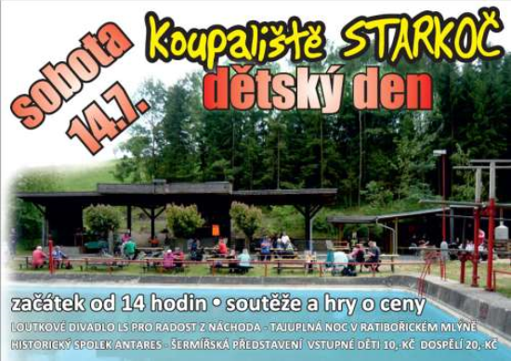

Vydala obec Studnice v červenci 2018 jako celkem 136. Zpravodaj (25. ročník číslo 2)

Zpravodaj je registrován Ministerstvem kultury ČR pod evid. č. MK ČR E 21609
Redakční rada: Ing. Helena Toldová, Aleš Antoš, Mgr. Kristýna Kubínová
Stránky obce Studnice: www.obecstudnicena.cz
Stránky „Svazku obcí 1866“: www.svazekobci1866.cz
Zasílání příspěvků: urad@obecstudnicena.cz do 10.9.2018
Redakční rada neodpovídá za obsah autorských příspěvků.

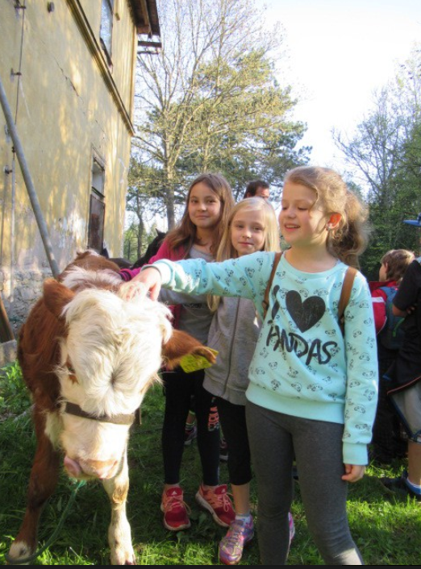

Děti ze Základní školy ve Studnici oslavily Den Země na farmě Dubno

111

